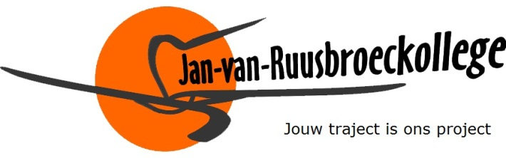 Laken, 18 juni 2021

Beste ouders

Hierbij wil ik u van harte danken voor het vertrouwen dat u in onze school hebt gesteld. Ik bevestig dan ook dat uw zoon of dochter, na het doorlopen van de inschrijvingsprocedure en het bezorgen van de nodige documenten, ingeschreven is. Mag ik herinneren aan onze vraag om een kopie van het eindrapport en van het getuigschrift te bezorgen vóór vrijdag 3 juli.
Wilt u, indien dit nog niet gebeurd is, ook tegen deze datum uw keuze voor Latijnse of Moderne Wetenschappen bekend maken?

De school is open van donderdag 1 juli tot vrijdag 9 juli (telkens op weekdagen van 10 uur tot 16 uur). De school is verder geopend vanaf maandag 16 augustus tot dinsdag 31 augustus (telkens op weekdagen van 10 uur tot 16 uur).

Om de communicatie vanaf het begin te optimaliseren, zou het kunnen dat we tijdens de zomer al met ouders overleggen. Het is in ieders belang om snel zicht te krijgen op leerlingen met erg lage rapportpunten in de lagere school, met een negatief advies of met een gebrekkige kennis van het Nederlands. Onze school vindt dat we met de ouders als gelijkwaardige opvoedingspartners in dialoog moeten gaan betreffende dit soort thema’s.

Sommige ouders hebben vragen over de betekenis van het gelovige karakter van de school. Het college bestaat inderdaad uit leerkrachten en leerlingen die ‘multi-gelovig’ zijn. Hiermee bedoelen wij zowel gelovigen als twijfelaars en ongelovigen. Eén kenmerk moet wel gemeenschappelijk zijn: respect en openheid voor een gelovige levenshouding.
De godsdienstles is voor iedereen verplicht, net als de deelname aan alle activiteiten die hiermee samenhangen. We verwachten ook de bereidheid om mee te werken aan projecten die evangelisch geïnspireerd zijn.

Wij verwelkomen verschillende Franstaligen op ons Vlaams college. De voertaal op school is altijd en overal het Nederlands. Alleen zo kan uw zoon of dochter een voldoende grondige kennis krijgen van het Nederlands om goed te kunnen studeren en om mee in te staan voor een hechte klasgroep. Steun uw kind hierin om hem of haar alle kansen te geven waar hij of zij recht op heeft.

Op het einde van de maand augustus, wanneer duidelijk is hoeveel klassen we in de hele humaniora kunnen organiseren, worden de leerlingen ingedeeld in klasgroepen. We streven in alle klassen in het 1ste jaar, maar zeker in de 1ste moderne, naar kleine groepen. Op de eerste schooldag komt uw kind te weten in welke klas hij/zij zit.

In bijlage vindt u de boekenlijst voor het eerste jaar. Iedereen is vrij zijn/haar boeken aan te kopen waar hij of zij wil. Het college legt geen enkele verplichting op.
De school biedt wel een vrijblijvende boekenfondsservice aan via de volgende regeling: u gaat naar de website www.iddink.be en voert daar uw gegevens in. Onze schoolcode is VDCD4DCK. U kiest het leerjaar en de richting. Er wordt precies getoond welke vakken en bijhorende (leerwerk)boeken u nodig heeft. Voor handboeken kan u steeds kiezen tussen huren of kopen. U bevestigt de volledige boekenlijst of past hem desgewenst aan. Na verzenden van de bestelling ontvangt u een bevestiging per e-mail. Je kan de status van je bestelling altijd online inzien.

Op 1 september verneemt de jongere de klasindeling tijdens de naamafroeping. Bij deze indeling wordt rekening gehouden, voor zover mogelijk, met de wensen van de leerlingen (namen van vrienden en/of vriendinnen doorgegeven bij de inschrijving).

Hoe ziet ons programma er uit voor de eerste schooldag?

Woensdag 1 september 2021:

- aankomst op school vóór 8.25 uur;
- welkom en klasindeling (in de sportzaal);
- de hele voormiddag wordt doorgebracht met de klassenleerkracht;
- kennismaking met de klasgenoten en de klassenleerkracht en uitleg over de humaniora;
- praktische informatie over het schoolleven op Ruusbroec;
- einde van de lesdag: 12.10 uur.

Om het schooljaar goed te beginnen vragen we om de eerste schooldag het volgende mee te brengen:

- boekentas;
- schrijfgerief;
- papier (cursusblok);
- eigen lunchpakket.

Wij hopen op een prettige samenwerking gedurende het nieuwe schooljaar.

Met vriendelijke groeten

Philip Cobbaert,
directeur

